**PENGARUH SISTEM BAGI HASIL TERHADAP KESEJAHTERAAN MASYARAKAT PETANI KEBUN KARET (STUDI KASUS DI DESA GALANG TINGGI KECAMATAN BANYUASIN III)**



SKRIPSI

Diajukan Sebagai Salah Satu Syarat

Memperoleh Gelar Sarjana Ekonomi (S1)

Oleh:

DINA HARYATI

2014.01.016

**PROGRAM STUDI EKONOMI SYARIAH**

**SEKOLAH TINGGI EKONOMI DAN BISNIS SYARIAH**

**INDO GLOBAL MANDIRI**

**PALEMBANG**

**1439H/2018**

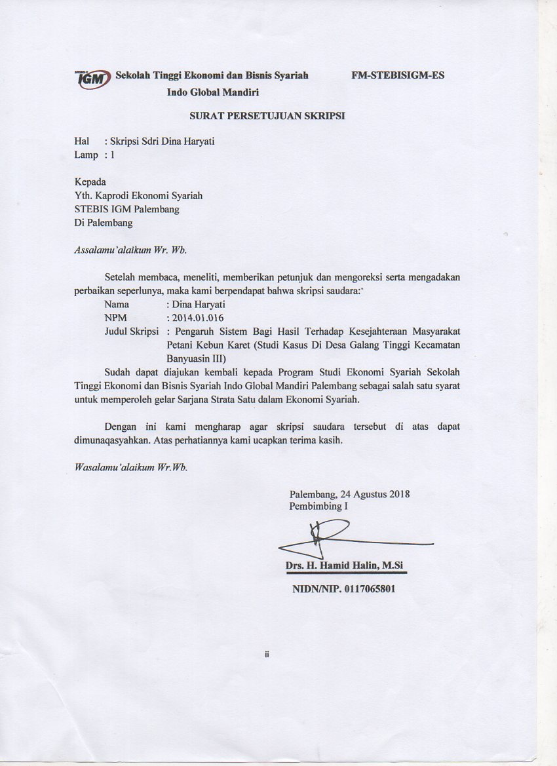

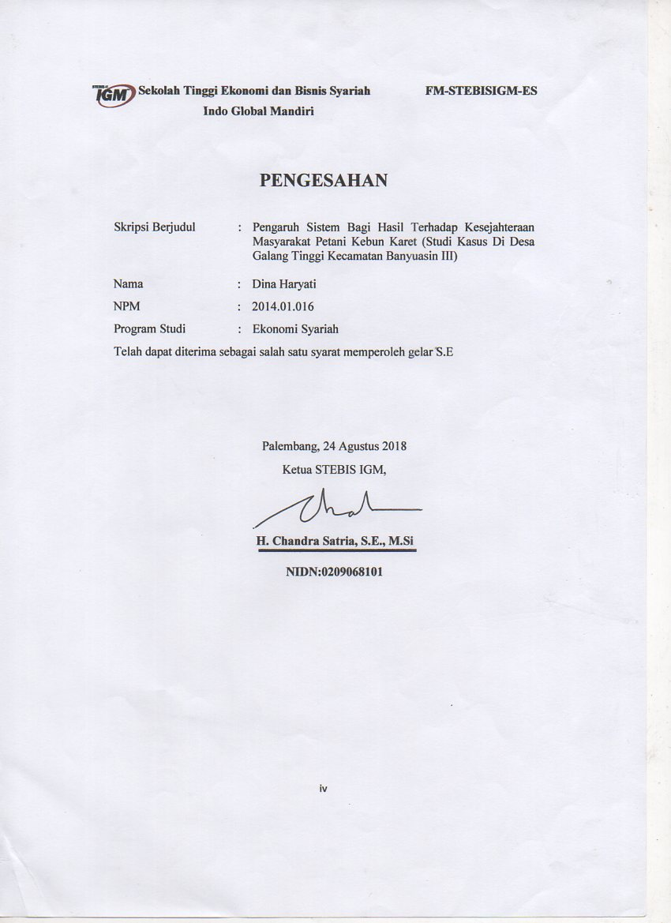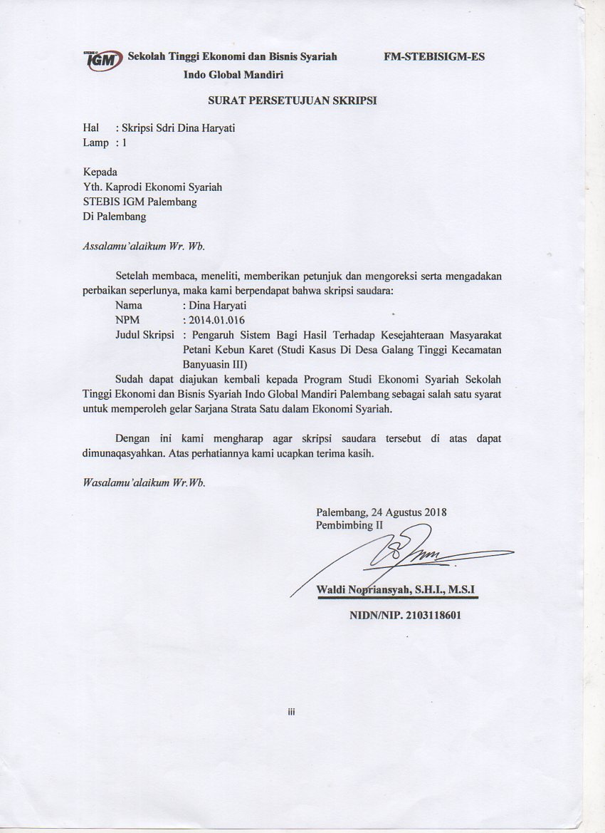

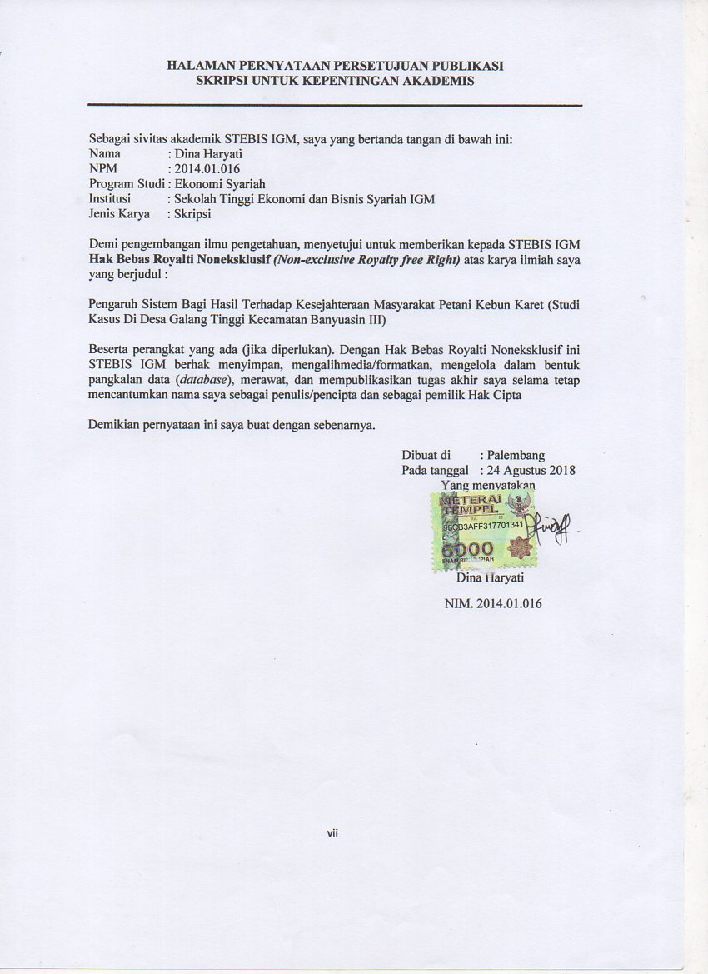

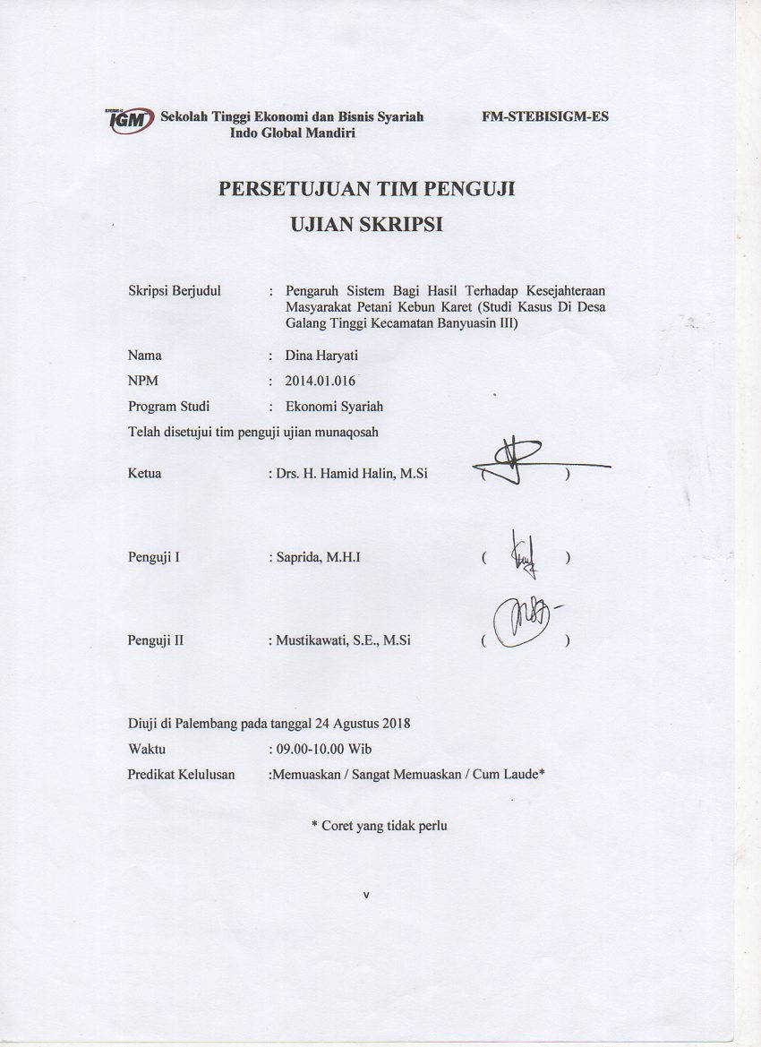

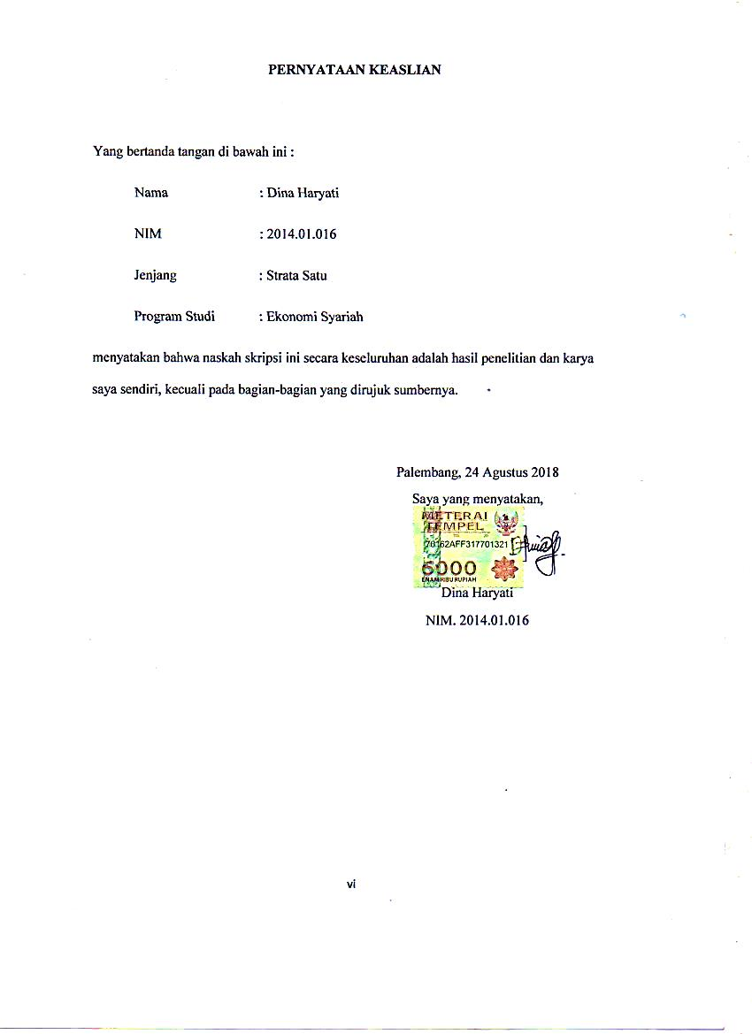

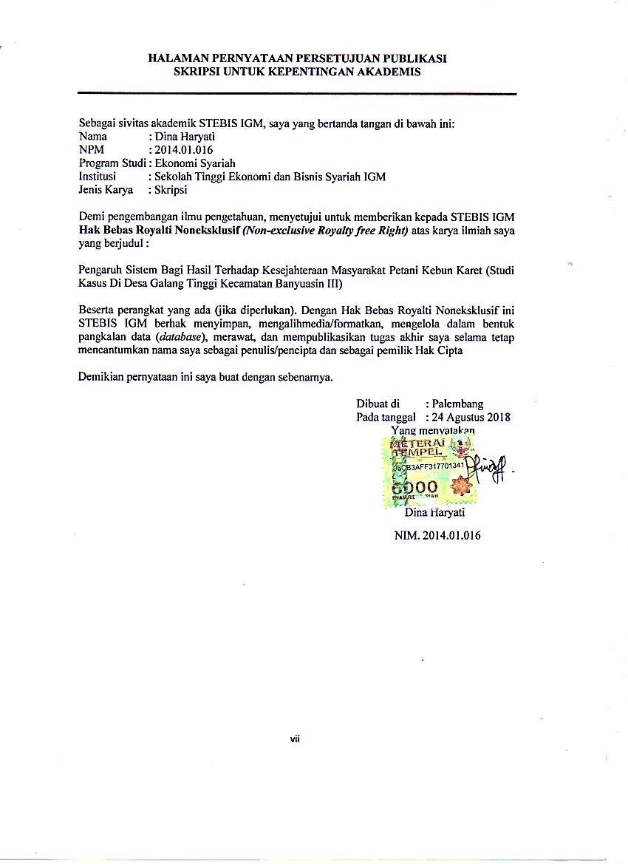

**MOTTO DAN PERSEMBAHAN**

**Motto:**

**“Sesungguhnya di samping kesukaran ada kemudahan. Apabila engkau telah selesai mengerjakan suatu pekerjaan, maka bersusah payalah mengerjakan yang lain dan kepada Tuhanmu berharaplah (QS. Al Insyarah:6-8)”**

**“Man Jadda Wa Jadda (Siapa yang bersungguh-sungguh pasti berhasil)”**

**“Berhentilah menangisi kekurangan, luangkan waktu sejenak untuk melihat dan mensyukuri kelebihan”**

**Kupersembahkan untuk:**

* **Kedua orang tuaku yang aku sayangi dan aku cintai**
* **Seluruh keluagaku yang mendoakan kelancaran dan menyelesaikan skripsi**
* **Sahabat- Sahabat terbaik ku Asuarman Hadi, Rizca, Nona dan Sindi yang selalu memberikan semangat dan bantuan kepadaku dalam mengejkan skripsi**
* **Rekan-rekan Mahasiswa STEBIS IGM Palembang dan Teman-teman seperjuangan**
* **STEBIS dan UIGM Kampus tercinta**

**KATA PENGANTAR**

Puji syukur penulis panjatkan kehadirat Allah SWT, karena atas berkat rahmat dan karunia-Nya jualah penulis dapat menyelesaikan skripsi ini dalam rangka memenuhi persyaratan memperoleh gelar sarjana ekonomi pada Sekolah Tinggi Ekonomi Dan Bisnis Syariah Indo Global Mandiri Palembang. Shalawat dan salam kepada Nabi Muhammad SAW yang telah membawa kedamaian dan rahmat untuk semesta alam.

Dalam upaya penyusunan skripsi ini, tidak sedikit tantangan dan hambatan yang dihadapi, tetapi berkat dorongan dan petunjuk serta bimbingan dari berbagai pihak akhirnya bisa menyelesaikan skripsi ini.

Dalam penyelesaian skripsi ini, penulis banyak mendapatkan bantuan dan nasehat dari berbagai pihak yang sangat berguna dalam penyelesaikan skripsi ini. Oleh karena itu, penulis mengucapkan terima kasih yang sebesar-besarnya kepada:

1. Kedua orang tua tersayang yang telah memberikan dukungan, baik berupa moril dan materi
2. Bapak H. Chandra Satria, S.E.,M.Si selaku Ketua Sekolah Tinggi Ekonomi Dan Bisnis Syariah Indo Global Mandiri
3. Ibu Mustikawati, M.si selaku Ketua Prodi Ekonomi Syariah
4. Ibu Nova Yanti Maleha, SE.,MM selaku pembimbingan akademik di dosen Sekolah Tinggi Ekonomi Dan Bisnis Syariah Indo Global Mandiri Palembang
5. Bapak Drs. H. Hamid Halin, M.Si selaku pembimbing I dalam pembuatan skripsi yang rela meluangkan waktunya dalam memberikan saran dalam penulisan skripsi ini.
6. Bapak Waldi Nopriansyah S.H.I.,M.S.I selaku pembimbing II yang rela meluangkan waktunya dengan penuh kesabaran dalam memberikan saran atas masukan dalam penulisan skripsi ini.
7. Bapak dan Ibu dosen Sekolah Tinggi Ekonomi Dan Bisnis Syariah Indo Global Mandiri Palembang
8. Seluruh keluargaku dan teman-teman yang selalu memberikan dukungannya.

Semoga Allah SWT melimpahkan rahmat dan karunia-Nya sesuai amal baik yang telah diberikan dan diharapkan semoga Skripsi ini akan bermanfaat bagi penulis dan sebagai bahan pertimbangan untuk melanjutkan penelitian lebih lanjut.

**DAFTAR ISI**

**SURAT PERSETUJUAN SKRIPSI i**

**SURAT PERSETUJUAN SKRIPSI ii**

**SURAT PERSETUJUAN SKRIPSI iii**

**PENGESAHAN iv**

**PERSETUJUAN TIM PENGUJI UJIAN SKRIPSI v**

**PERNYATAAN KEASLIAN vi**

**HALAMAN PERNYATAAN PERSETUJUAN PUBLIKASI vii**

**MOTTO viii**

**KATA PENGANTAR ix**

**DAFTAR ISI x**

**DAFTAR TABEL xi**

**ABSTRAKxii**

**ABSTRACT xiii**

**PEDOMAN TRANSLITERASI ARAB-LATIN xiv**

**BAB I 1**

**PENDAHULUAN 1**

* 1. Latar Belakang 1
  2. Identifikasi Masalah 10
  3. Rumusan Masalah, Tujuan penelitian dan Manfaat Penelitian 10

1.3.1 Rumusan Masalah 10

1.3.2 Tujuan Penelitian 10

1.3.3 Manfaat Penelitian 11

* 1. Paradigma teori 11
  2. Metode Penelitian 13
  3. Sistematika penelitian 13

**BAB II LANDASAN TEORI**

2.1 Kajian Teori 16

2.1.1 Pengertian Bagi Hasil 16

2.1.2 Ketentuan Perjanjian Bagi Hasil Dalam Undang-undang Nomor 2 Tahun 1960 Tentang perjanjian Bagi Hasil 19

2.1.3 Bagi Hasil Dalam Persepektif Islam 20

2.1.4 Kesejahteraan Masyarakat 35

2.1.5 Pengertian Petani Pemilik 37

2.1.6 Pengertian Petani Penyadap 38

2.2 Penelitian Terdahulu 35

2.3 Hipotesis 47

**BAB III METODE PENELITIAN**

3.1 Ruang Lingkup Penelitian 48

3.1.1 Tempat Penelitian 48

3.1.2 Sejarah Singkat Desa Galang Tinggi 48

3.1.3 Masa Pemerintahan 49

3.1.4 Tahap-tahap Pemerintahan Desa Galang Tinggi 51

3.1.5 Struktur Pemerintah 52

3.1.6 Sarana Dan Prasarana 54

3.1.7 Mata Pencaharian 56

3.1.8 Data Kependudukan 57

3.2 Metode Penentuan Sampel 58

3.2.1 Populasi 58

3.2.2 Sampel 58

3.2.3 Jenis Penelitian 60

3.3 Metode Pengumpulan Data 60

3.4 Metode Analisis Data 64

3.5 Operasional variable Penelitian 70

**BAB 1V HASIL PENELITIAN DAN PEMBAHASAN**

4.1 Hasil penelitian 72

4.1.1 Deskriftif Responden Penelitian 72

1 Karakteristik Responden Berdasarkan Jenis Kelamin 72

2 Karakteristik Responden Berdasarkan Usia 73

3 Karakteristik Responden Berdasarkan Pendidikan 73

4 Karakteristik Responden Berdasarkan Pendapatan 74

4.1.2 Deskriptif Statistik 75

4.1.3 Deskriptif Variabel penelitian 76

4.1.4 Pengujian Validitas 76

4.1.5 Pengujian Reliabilitas 78

4.1.6 Pengujian Normalitas 79

4.1.7 Pengujian Regresi Linier Sederhana 80

4.1.8 Pengujian Hipotesis 81

4.1.9 Sistem Bagi Hasil Di Desa Galang Tinggi 82

4.1.10 Pelaksanaan Sistem Bagi Hasil Desa Galan Tinggi 85

4.1.11 Konsep Sistem Bagi Hasil Di Desa Galang Tinggi Di Tinjau Dari Akad Musaqah 89

4.2 Pembahasan Hasil Penelitian 94

**BAB V KESIMPULAN DAN SARAN**

5.1 Kesimpulan 99

5.2 Saran 100

**DAFTAR PUSTAKA 102**

**LAMPIRAN 106**

**DAFTAR GAMBAR**

**No. Gambar Judul Gambar Halaman**

1.4 Paradigma Teori 13

3.1 Struktur Organisasi 54

**DAFTAR TABEL**

**No. Tabel Judul Tabel Halaman**

3.5 Definisi Operasional Penelitian 73

4.1 Responden Berdasarkan Jenis Kelamin 74

4.2 Responden Berdasarkan Usia 75

4.3 Responden Berdasarkan Pendidikan 76

4.4 Responden Berdasarkan Pendapatan 77

4.5 Descriptive Statistics 77

4.6 Deskripsi Variabel Penelitian 78

4.7 Hasil Uji Validitas 79

4.8 Hasil Uji Reabilitas 80

4.9 Hasil Uji Normalitas 81

4.10 Hasil Uji T 83

4.11 Hasil Koefisien Determinasi 84

4.12 Hasil Uji F 85

**DAFTAR LAMPIRAN**

**No. Lampiran Judul lampiran Halaman**

I Kuesione 105

II Daftar Pertanyaan 106

5 Identitas Responden 107

6 Data Jawaban Responden 108

7 Uji Validitas Variabel (X) dan (Y) 110

8 Uji Reabilitas Variabel (X) dan (Y) 112

9 Tabel r 114

10 Tabel f 115

**ABSTRAK**

**Pengaruh Sistem Bagi Hasil Terhadap Kesejahteraan Masyarakat Petani Kebun karet (Studi Kasus Di Desa Galang Tinggi Kecamatan Banyuasin III).**

**Oleh:**

**Dina Haryati**

**2014.01.016**

Penelitian ini bertempat di Desa Galang Tinggi Kecamatan Banyuasin III. objek yang diteliti adalah masyarakat petani kebun karet. Tujuan penelitian ini adalah untuk mengetahui pengaruh sistem bagi hasil terhadap kesejahteraan masyarakat petani kebun karet (Studi kasus di Desa Galang Tinggi Kecamatan Banyuasin III). Jenis Penelitian yang digunakan adalah penelitian kuantitatif yaitu metode analisis yang berdasarkan dengan perhitungan yang di lakukan oleh peneliti. Variabel bebas dalam penelitian ini adalah sistem bagi hasil (X) dan variabel terikat dalam Penelitian ini adalah kesejahteraan masyarakat (Y). Untuk menganalisis kedua variabel tersebut penulis menyebarkan kuesioner kepada 60 responden petani kebun karet, kemudian hasil penelitian diolah dan dianalisis denga menggunkan metode stastistik SPSS 22.0, hasil perhitungan Analisis uji koefisien determinasi sederhana menunjukan bahwa terdapat pengaruh sistem bagi hasil terhadap kesejahteraan masyarakat Di Desa Galang Tinggi sebesar sebesar 92,8%. Sedangkan sisanya sebesar 7,2% (100% - 92,8%) dipengaruhi oleh variabel lain yang tidak diteliti dalam penulisan. Dari hasil pengujian uji hipotesis dapat diketahui bahwa nilai t hitung = 27.431 > dari t tabel = 1,67155 maka Ha diterima dan Ho ditolak yang berarti ada hubungan secara signifikan antara sistem bagi hasil terhadap kesejahteraan masyarakat petani kebun karet (Studi Kasus Di Desa Galang Tinggi Kecamatan Banyuasin III).

Kata Kunci: Sistem Bagi hasil, Kesejahteraan.

**ABSTRAC**

**Effect of Profit Sharing System on Welfare of Farmer Farmer's Farmers (Case Study in Galang Tinggi Village, Banyuasin III Subdistrict).**

**By:  
Dina Haryati**

**2014.01.016**

This research took place in Galang Tinggi Village, Banyuasin District III. the object under study is the community of rubber garden farmers. The purpose of this study is to determine the effect of profit sharing system on the welfare of rubber farmers community (case study in Galang Tinggi Village Banyuasin III Subdistrict). Type of research used is quantitative research that is the method of analysis based on the calculations done by the researchers. The independent variable in this research is profit sharing system (X) and dependent variable in this research is society welfare (Y). To analyze the two variables, the authors distributed questionnaires to 60 respondents of rubber garden farmers, then the results of the research processed and analyzed premises using SPSS 22.0 method, the calculation of Simple Linear Regression Analysis through SPSS 22.0 program showed that Y =1.763 + 0.960, the influence of profit sharing system to the welfare of farmers community (Case Study In Galang Tinggi Village Banyuasin III Subdistrict) is high and unidirectional that is equal to 0,960 mean that public welfare is influenced by factor of profit sharing system equal to 96,0% while the rest of 4.0% influenced by other factor besides profit sharing system. Hypothesis test results can be seen that the value of t arithmetic = 27.431> from t table = 1.67155 then Ha accepted and Ho rejected which means there is a significant relationship between the system for the results of the welfare of rubber farmers community (Case Study In Galang Tinggi Village District Banyuasin III).

Keywords: Profit Sharing System, Welfare.

Top of Form

Bottom of Form

**PEDOMAN TRANSLITERASI ARAB-LATIN**

Transliterasi kata-kata Arab yang dipakai dalam penyusunan tesis ini berpedoman pada Surat Keputusan Menteri Agama dan Menteri Pendidikan dan Kebudayaan Republik Indonesia Nomor: 158/1987 dan 0543b/U/1987.

**A. Konsonan Tunggal**

|  |  |  |  |
| --- | --- | --- | --- |
| **Huruf Arab** | **Nama** | **Huruf Latin** | **Keterangan** |
| ﺃ | Alif |  | Tidakdilambangkan |
| ﺏ | Ba’ | B | Be |
| ﺕ | Ta’ | T | Te |
| ﺙ | Sa’ | Ṡ | Es (dengantitik di atas) |
| ﺝ | Jim | J | Je |
| ﺡ | ḥa’ | Ḥ | Ha (dengantitik di bawah) |
| ﺥ | Kha’ | Kh | Kadan ha |
| ﺩ | Dal | D | De |
| ﺫ | Żal | Ż | Zet (dengantitik di atas) |
| ﺭ | Ra’ | R | Er |
| ﺯ | Zai | Z | Zet |
| ﺱ | Sin | S | Es |
| ﺵ | Syin | Sy | Esdan ye |
| ﺹ | Ṣād | Ṣ | Es (dengan titik di bawah) |
| ﺽ | Ḍāḍ | Ḍ | De (dengan titik di bawah) |
| ﻁ | Ṭa’ | Ṭ | Te (dengan titik di bawah) |
| ﻅ | Ẓa’ | Ẓ | Zet (dengan titik di bawah) |
| ﻉ | ‘ain | ʻ | Koma terbalik di atas |
| ﻍ | Gain | G | Ge |
| ﻑ | Fa’ | F | Ef |
| ﻕ | Qāf | Q | Qi |
| ﻙ | Kaf | K | Ka |
| ﻝ | Lam | L | El |
| ﻡ | Mim | M | Em |
| ﻥ | Nun | N | En |
| ﻭ | Wawu | W | We |
| ﻩ | Ha’ | H | Ha |
| ﺀ | Hamzah | ` | Apostrof |
| ﻱ | Ya’ | Y | Ye |

**B. Konsonan Rangkap Karena Syaddah Ditulis Rangkap**

|  |  |  |
| --- | --- | --- |
| ﻋﺪﺓ | Ditulis | ‘iddah |

**C. Ta’ Marbutah Di Akhir Kata**

1. Bila dimatikan ditulis h

|  |  |  |
| --- | --- | --- |
| ﻫﺑﺔ | Ditulis | Hibah |
| ﺟﺯﻴﺔ | Ditulis | Jizyah |

(ketentuan ini tidak diperlukan bagi kata-kata Arab yang sudah terserap dalam bahasa Indonesia, seperti salat, zakat dan sebagainya, kecuali bila dikehendaki lafal aslinya).

2. Bila diikuti dengan kata sandang ‘al’ serta bacaan kedua itu terpisah, maka ditulis dengan h.

|  |  |  |
| --- | --- | --- |
| ﻛَﺭَﺍﻣَﺔْﺍﻷﻮْﻟِﻴَﺎﺀْ | Ditulis | Karâmah al-auliyâ’ |

3. Bila ta’ marbutah hidup atau dengan harakat, fathah, kasrah dan dammah ditulis t atau h.

|  |  |  |
| --- | --- | --- |
| ﺯَﻛَﺎﺓُﺍﻟْﻔِﻄْﺮِ | Ditulis | Zakâh al-fiţri |
|  |  |  |

**D. Vokal Pendek**

|  |  |  |  |
| --- | --- | --- | --- |
| ﻓَﻌَﻞَ  ﺬُﮐِﺮَ  ﻴَﺬْﻫَﺐُ | Fathah  kasrah  dammah | ditulis  ditulis  ditulis | A  fa’ala  i  żukira  u  yażhabu |

**E. Vokal Panjang**

|  |  |  |  |
| --- | --- | --- | --- |
| 1  2  3  4 | Fathah + alif  ﺟَﺎﻫِﻟِﻴَّﺔ  fathah + ya’ mati  ﺗَﻨْﺴَﻰ  kasrah + ya’ mati  ﻜَﺮِﻴْﻢ  dammah + wawumati  ﻓُﺮُﻭْﺽ | ditulis  ditulis  ditulis  ditulis  ditulis  ditulis  ditulis  ditulis | Â  jâhiliyyah  â  tansâ  î  karîm  û  furûd |

**F. Vokal Rangkap**

|  |  |  |  |
| --- | --- | --- | --- |
| 1  2 | fathah + ya’ mati  ﺒَﻴْﻨَﻜُﻢْ  fathah + wawumati  ﻗَﻭْﻝ | Ditulis  ditulis  ditulis  ditulis | Ai  bainakum  au  qaul |